

http://www.haon.hu/special/sport
http://www.haon.hu/a-bator-taborert-is-uszott-nyirbatorban/2726248

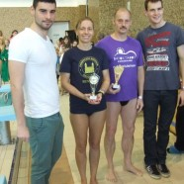

A Bátor Táborért is úszott Nyírbátorban
10 órája | Nyírbátor, Debrecen - Rentka László 2014-ben 1200 km-es úszást vállalt, de 1500 km-t teljesít a Bátor Táborért. tovább »

2014.12.22 08:19; Frissítve: 2014.12.22 08:19;

A Bátor Táborért is úszott Nyírbátorban
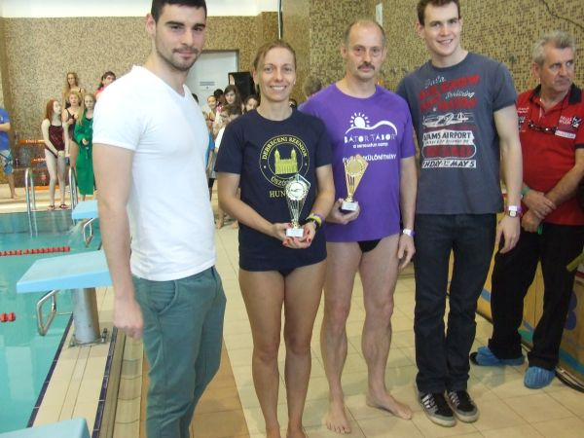Az eredményhirdetésen - © Fotó: Rentka László
Nyírbátor, Debrecen - Rentka László 2014-ben 1200 km-es úszást vállalt, de 1500 km-t teljesít a Bátor Táborért.
December 19-20-án rendezték a III. 24 Órás Úszást Nyírbátorban a Sárkány Wellness- és Gyógyfürdő 25 méteres úszómedencéjében. A több mint 200 lelkes résztvevő ismét megdöntötte a 24 Órás Úszás általuk tartott magyar rekordját. Az új csúcs 1642 km! A főleg Szabolcs-Szatmár-Bereg megyei úszóegyesületek fiatal versenyzőin, a lakossági úszókon és a Széles Sándor Úszó-Nevelő Műhely versenyzőin kívül tizenegy fős csapattal jelen voltak a debreceni szeniorok és egyetemisták is, akik összesen több, mint 150 kilométert haladva járultak hozzá a csúcsdöntéshez.
Rentka László, a Debreceni Szenior Úszó Klub 57 éves elnöke több, mint 19 órát a vízben töltve öt részletben összesen 57 kilométerig jutott. Ezzel az összteljesítménnyel három kategóriában is győzött (a legtöbbet úszó debreceni csapattag, az 55 év feletti és az abszolút legjobb férfi eredmény). A nőknél a nagykállói lakhelyű Takácsné Kancsár Katalin végzett korcsoportjában és az abszolút első helyen, aki jövőre a szeniorok úszóversenyein is megméretteti magát.
Az eredményhirdetésen a női és a férfi abszolút győztes a rendezvény két vendége, Kis Gergő Európa-bajnok és világbajnoki bronzérmes, olimpiai 6. helyezett úszó, valamint Bernek Péter ifjúsági olimpiai bajnok, világbajnok úszó társaságában.
Rentka László egyúttal a Bátor Táboros gyerekekért is úszott Nyírbátorban, mivel 2014-ben edzésein és versenyein figyelemfelkeltés céljából összesen 1200 km leúszását és adományok gyűjtését vállalta. Októberben az úszási terv teljesült, és év végéig 1500 km-re módosult, amelyből a nyírbátori jelentős táv leúszása után mindössze 20 km maradt az év hátralévő napjaira.
További részletek:
http://www.elmenykulonitmeny.hu/runner?id=693
http://www.dszuk.hu/batortabor/index.html
A HAON LEGFRISSEBB HÍREI A CÍMLAPON: KATTINTSON IDE!
Címkék: Bátor Tábor, gyerekek, Nyírbátor, rekord, Rentka László, úszás

